**LAPORAN PRAKTIKUM**

**PEMROGRAMAN WEB 1**

**(DOSEN PENGAMPU : YATI NURHAYATI, S.KOM, M.KOM)**

**MODUL 2**



**DI SUSUN OLEH :**

NAMA : MOHAMAD ABAN SY’BANA

NIM : 20230810012

KELAS : TINFC–2023- 04

**PROGRAM STUDI TEKNIK INFORMATIKA**

**FAKULTAS ILMU KOMPUTER**

**UNIVERSITAS KUNINGAN**

**2024**

**Praktikum 1**

Code

<!DOCTYPE html>

<html lang="id">

<head>

    <meta charset="UTF-8">

    <meta name="viewport" content="width=device-width, initial-scale=1.0">

    <title>Form Input Teks</title>

</head>

<body>

    <h1>Form Input Data Mahasiswa</h1>

    <form method="get" action="praktikum2.html">

        <table border="0">

            <tr>

                <td><label for="inputText">Nomor Induk Mahasiswa</label></td>

                <td>

                    <input type="number" id="nim" name="nim" pattern="[0-9]" required>

                </td>

            </tr>

            <tr>

                <td><label for="inputText">Nama</label></td>

                <td>

                    <input type="text" id="nama" name="nama" maxlength="35" min="5" size="50" required>

                    <span>Harus 5-35 karakter</span>

                </td>

            </tr>

            <tr>

                <td><label for="inputText">Password</label></td>

                <td>

                    <input type="password" id="pass" name="pass" maxlength="20" min="5" size="40" pattern="(?=.[a-zA-Z])(?=.[0-9])(?=.*[!@#]).+" required />

                    <span>Harus berisi kombinasi huruf, angka, dan simbol</span>

                </td>

            </tr>

            <tr>

                <td><label for="inputText">Nomor Telepon</label></td>

                <td>

                    <input type="tel" id="telp" name="telp" maxlength="12" min="10" pattern="08.*" placeholder="08xxxx" required />

                    <span>Harus 10-12 karakter</span>

                </td>

            </tr>

            <tr>

                <td><label for="inputText">E-Mail</label></td>

                <td>

                    <input type="email" id="e_mail" name="e_mail" placeholder="nama@contoh.com" required />

                </td>

            </tr>

            <tr>

                <td><label for="inputText">Alamat</label></td>

                <td>

                    <textarea name="alamat" cols="35" rows="5"></textarea>

                </td>

            </tr>

            <tr>

                <td colspan="2">

                    <button name="save" value="simpan">SIMPAN</button>

                    <button type="reset" name="cancel" value="batal">BATAL</button>

                </td>

            </tr>

        </table>

    </form>

</body>

</html>

**Analisis :**

* Atribut <form method="get" action="praktikum2.html"> Menentukan bahwa form ini akan mengirimkan data menggunakan metode GET ke halaman praktikum2.html
* Code di atas mempunyai banyak sekali atribut pattern, maxLength, min, size, textarea, placeholder, required dan button.
* Atribut pattern di gunakan untuk menentukan atau format tertentu yang harus diikuti oleh input.
* Atribut maxLength di gunakan untuk menetapkan jumlah maksimum karakter yang dapat di masukkan.
* Atribut min di gunakan untuk nilai minimum yang dapat di masukkan biasanya di gunakan untuk angka atau tanggal.
* Atribut size di gunakan untuk mengatur ukuran tampilan input dalam karakter.
* Atribut textearea di gunakan untuk membuat area teks yang dapat diisi oleh pengguna.
* Atribut placeholder di gunakan untuk menampilkan text sementara dalam input yang menghilang saat pengguna mengetik.
* Atibut required di gunakan untuk menandai bahwa input wajib diisi sebelum form dapat di submit.
* Atribut button digunakan untuk membuat tombol di dalam form.

Hasil Run

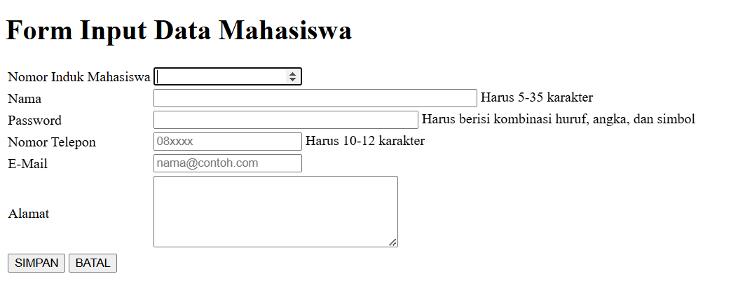

**Praktikum 2**

Code

<!DOCTYPE html>

<html lang="en">

<head>

    <meta charset="UTF-8">

    <meta name="viewport" content="width=device-width, initial-scale=1.0">

    <title>Document</title>

</head>

<body>

    <h1>Form Pilih Jenis Pembayaran</h1>

    <form method="get">

        <div>

            <label for="input">Pembayaran</label>

        </div>

        <div>

            <input type="radio" id="paymentMethod" name="paymentMethod" value="credit card" />Credit Card <br />

            <input type="radio" id="paymentMethod" name="paymentMethod" value="debit" checked />Debit <br />

            <input type="radio" id="paymentMethod" name="paymentMethod" value="transfer" />Transfer <br />

            <input type="radio" id="paymentMethod" name="paymentMethod" value="ovo" />Ovo

        </div>

        <div>

            <button name="save" value="simpan">SIMPAN</button>

            <button type="reset" name="cancel" value="batal">BATAL</button>

        </div>

    </form>

</body>

</html>

Analisis :

* Code di atas ada beberapa atribut seperti input type radio, checked, name simpan dan reset.
* Input type=”radio” di gunakan untuk membuat tombol radio yang memungkinkan pengguna memilih satu opsi dari beberapa pilihan.
* Atibut checked digunakan untuk menentukan bahwa opsi ini di pilih secara default.
* Tombol name simpan di gunakan untuk mengirimkan data ke server.
* Tombol reset digunakan untuk menggembalikan semua pilihan form ke keadaan awal.

Hasil RUN

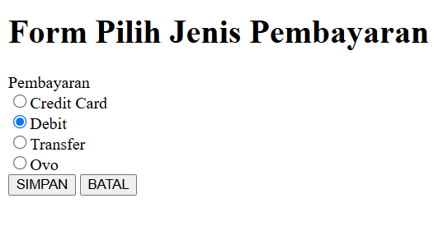

**Praktikum 3**

Code

<!DOCTYPE html>

<html lang="en">

<head>

    <meta charset="UTF-8">

    <meta name="viewport" content="width=device-width, initial-scale=1.0">

    <title>Document</title>

</head>

<body>

    <h1>Form Pilih Warna</h1>

    <form method="get">

        <div>

            <label for="input">Warna Kesukaan</label>

        </div>

        <div>

            <input type="checkbox" id="warna" name="warna" value="merah" />Merah <br />

            <input type="checkbox" id="warna" name="warna" value="hijau" />Hijau <br />

            <input type="checkbox" id="warna" name="warna" value="kuning" />Kuning <br />

            <input type="checkbox" id="warna" name="warna" value="biru" />Biru

        </div>

        <div>

            <button name="save" value="simpan">SIMPAN</button>

            <button type="reset" name="cancel" value="batal">BATAL</button>

        </div>

    </form>

</body>

</html>

Analisis :

* Code di atas ada nama input type”checkbox” Dimana di gunakan untuk membuat kontak centang yang dapat di pilih pengguna dan dapat memilih dari satu opsi .

Hasil RUN

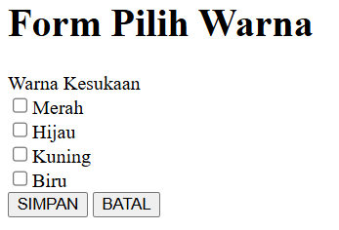

**Praktikum 4**

Code

<!DOCTYPE html>

<html lang="en">

<head>

    <meta charset="UTF-8">

    <meta name="viewport" content="width=device-width, initial-scale=1.0">

    <title>Document</title>

</head>

<body>

    <h1>Form Input Program Studi</h1>

    <form method="get">

        <div>

            <label for="input">Program Studi</label>

        </div>

        <div>

            <select name="prodi">

                <option value="-">--Pilih Salah Satu--</option>

                <option value="ti" selected>Teknik Informatika</option> <option value="si">Sistem Informasi</option>

                <option value="mi">Manajemen Informatika</option>

                <option value="dkv">Desain Komunikasi Visual</option>

                <option value="ts">Teknik Sipil</option>

            </select>

        </div><br />

        <div>

            <button name="save" value="simpan">SIMPAN</button>

            <button type="reset" name="cancel" value="batal">BATAL</button>

        </div>

    </form>

</body>

</html>

Analisis :

* Code di atas ada tag dan atribut, dan masing-masing tag tersebut ada select dan option dan masing-masing atribut ada name,value,dan selected.
* Tag select berfungsi untuk membungkus keseluruhan daftar opsi dan meciptkan elemen dropdown dan tag option berfungsi untuk menentukan setiap pilihan yang bisa di isi oleh pengguna dalam elemen.
* Atibut name digunakan untuk menentukan nama variabel yang akan di kirimkan ke server Ketika di submit, atibut value digunakan untuk menentukan nilai yang akan di kirimkan ke server saat opsi tersebut di pilih, atribut selected digunakan untuk menentukan opsi mana yang akan di tampilkan sebagai default halaman yang pertama kali di muat.

Hasil RUN

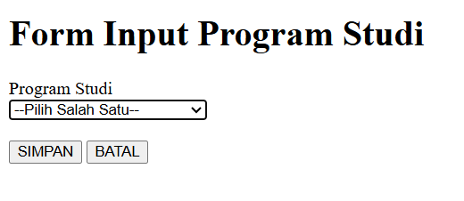

**Praktikum 5**

Code

<!DOCTYPE html>

<html lang="en">

<head>

    <meta charset="UTF-8">

    <meta name="viewport" content="width=device-width, initial-scale=1.0">

    <title>Document</title>

</head>

<body>

    <h1>Form Jenis Tombol</h1>

    <form method="get" action="praktikum2.html">

        <div>

            <button name="save" value="simpan"

            style="background-color: rgb(56, 240, 90)">SIMPAN</button>

        </div><br />

        <div>

            <button type="reset" name="cancel" value="batal"

            style="background-color: yellow" >BATAL</button>

        </div><br />

        <a href="praktikum3.html">

            <button type="button" name="tombol" value="cek"

            style="background-color: rgb(56, 179, 240)">CEK</button>

        </a>

    </form>

</body>

</html>

Analisis :

* Tombol simpan berfungsi untuk mengirimkan data form URL yang di tentukan dalam atribut action praktikum2 dan tombol tersebut di beri style dengan background berwarna hijau muda.
* Tombol batal berfungsi untuk mereset semua data yang telah di isi dan tombol tersebut di beri style dengan background berwarna kuning.
* Tombol cek berfungsi untuk Melakukan tindakan khusus yang ditentukan oleh pengembang. Dalam contoh ini, tombol berada di dalam tag <a>, sehingga juga berfungsi sebagai tautan ke praktikum3.html dan tombol tersebut di beri style dengan background berwarna biru muda.

Hasil RUN

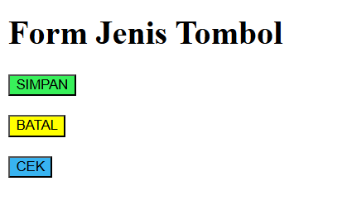

**Tugas**

1. **Buat form Pemesanan, dengan tampilan sebagai berikut:**

Code

<!DOCTYPE html>

<html lang="en">

<head>

    <meta charset="UTF-8">

    <meta name="viewport" content="width=device-width, initial-scale=1.0">

    <title>Tugas Ke1 P web 1</title>

</head>

<body>

    <h2>Form Pemesanan</h2>

    <form>

        <label for="jumlah-pemesanan">Id Pemesanan:</label>

        <input type="number" id="jumlah-pemesanan" name="jumlah-pemesanan"><br><br>

        <label for="nama-pemesan">Nama Pemesan:</label>

        <input type="text" id="nama-pemesan" name="nama-pemesan" required /><br><br>

        <label for="nomor-identitas">Nomor Identitas:</label>

        <input type="number" id="nomor-identitas" name="nomor-identitas" required /><br><br>

        <label for="tipe-kamar">Tipe Kamar:</label>

        <select id="tipe-kamar" name="tipe-kamar">

            <option value="">--Pilih--</option>

            <option value="standard">STANDARD</option>

            <option value="deluxe">DELUXE</option>

            <option value="family">FAMILY</option>

        </select><br><br>

        <label for="harga">Harga:</label>

        <input type="text" id="harga" name="harga"><br><br>

        <label for="tanggal-pesan">Tanggal Pesan:</label>

        <input type="date" id="tanggal-pesan" name="tanggal-pesan"><br><br>

        <label for="durasi-menginap">Durasi Menginap:</label>

        <input type="number" id="durasi-menginap" name="durasi-menginap"> Hari<br><br>

        <label for="breakfast">Termasuk Breakfast:</label>

        <input type="checkbox" id="breakfast" name="breakfast" value="yes"> Ya<br><br>

        <label for="total-bayar">Total Bayar:</label>

        <input type="text" id="total-bayar" name="total-bayar"><br><br>

        <button type="submit">Simpan</button>

        <button type="reset">Batal</button>

    </form>

</body>

</html>

Hasil run

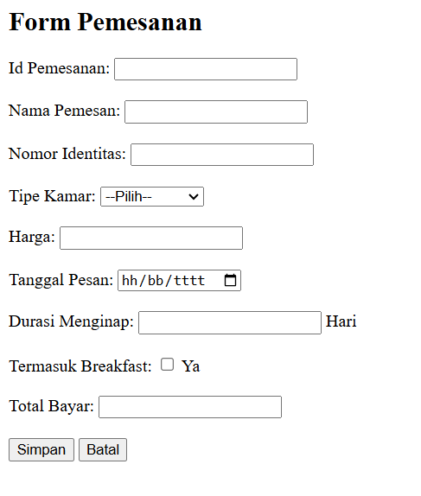

1. **Buat form untuk tambah data :**
   1. **Data kamar, berisi: id kamar, gambar ruangan, jenis kamar, harga, fasilitas.**
   2. **Fasilitas, berisi id, nama, fasilitas, harga weekend, harga weekday, kuota, jam buka, jam tutup**

Code

<!DOCTYPE html>

<html lang="en">

<head>

    <meta charset="UTF-8">

    <meta name="viewport" content="width=device-width, initial-scale=1.0">

    <title>Tugas Ke2 P web 1</title>

</head>

<body>

    <h2>Tambah Data Kamar</h2>

    <form>

        <label for="id-kamar">ID Kamar:</label>

        <input type="number" id="id-kamar" name="id-kamar" required /><br><br>

        <label for="gambar-ruangan">Gambar Ruangan:</label>

        <input type="file" id="gambar-ruangan" name="gambar-ruangan" accept="image/*"><br><br>

        <label for="jenis-kamar">Jenis Kamar:</label>

        <select id="tipe-kamar" name="tipe-kamar">

            <option value="">--Pilih--</option>

            <option value="standard">STANDARD</option>

            <option value="deluxe">DELUXE</option>

            <option value="family">FAMILY</option>

        </select><br><br>

        <label for="harga">Harga:</label>

        <select id="harga" name="harga">

            <option value="">--Pilih--</option>

            <option value="standard">150000</option>

            <option value="deluxe">250000</option>

            <option value="family">350000</option>

        </select><br><br>

        <label for="fasilitas-kamar">Fasilitas:</label>

        <select id="fasilitas-kamar" name="fasilitas-kamar">

            <option value="">--Pilih--</option>

            <option value="standard">Kolam Renang</option>

            <option value="deluxe">Tempat GYM</option>

            <option value="family">AC</option>

        </select><br><br>

        <button type="submit" style="background-color: rgb(174, 242, 4)">Simpan</button>

        <button type="reset" style="background-color: rgb(60, 136, 251)">Batal</button>

    </form>

    <h2>Tambah Fasilitas</h2>

    <form>

        <label for="id-fasilitas">ID:</label>

        <input type="text" id="id-fasilitas" name="id-fasilitas"><br><br>

        <label for="nama-fasilitas">Nama: </label>

        <input type="text" id="nama-fasilitas" name="nama-fasilitas" required /><br><br>

        <label for="jenis-fasilitas">Fasilitas:</label>

        <select id="jenis-fasilitas" name="jenis-fasilitas">

            <option value="">--Pilih--</option>

            <option value="standard">Bar</option>

            <option value="deluxe">Wifi</option>

            <option value="family">Tempat Tidur Double</option>

        </select><br><br>

        <label for="harga-weekend">Harga Weekend:</label>

        <select id="harga-weekend" name="harga-weekend">

            <option value="">--Pilih--</option>

            <option value="reguler">100000</option>

            <option value="standard">150000</option>

            <option value="premium">20000</option>

        </select><br><br>

        <label for="harga-weekday">Harga Weekday:</label>

        <select id="harga-weekday" name="harga-weekday">

            <option value="">--Pilih--</option>

            <option value="reguler">75000</option>

            <option value="standard">100000</option>

            <option value="premium">120000</option>

        </select><br><br>

        <label for="kuota">Kuota:</label>

        <input type="number" id="kuota" name="kuota"><br><br>

        <label for="jam-buka">Jam Buka:</label>

        <input type="time" id="jam-buka" name="jam-buka"><br><br>

        <label for="jam-tutup">Jam Tutup:</label>

        <input type="time" id="jam-tutup" name="jam-tutup"><br><br>

        <button type="submit" style="background-color: rgb(238, 69, 254)">Simpan</button>

        <button type="reset" style="background-color: rgb(13, 208, 243)">Batal</button>

    </form>

</body>

</html>

Hasil Run

